L’infographie, l’actualité en images

Support pédagogique du JDE N° 1251
du vendredi 17 novembre 2017

Activité 1
1) Répondez par « vrai » ou « faux ». Et quand c’est faux, corrigez l’affirmation.

Les poux ne vivent que sur certaines sortes de cheveux. …………….
……………………………………………………………………………………………………………………………………………………….
Le pou est un insecte comme la puce. …………….
……………………………………………………………………………………………………………………………………………………….
Le pou de tête se nourrit de sang humain. …………….
……………………………………………………………………………………………………………………………………………………….
Cela gratte quand le pou marche à la base des cheveux, sur le cuir chevelu. …………….
……………………………………………………………………………………………………………………………………………………….
Le pou saute pour se déplacer. …………….
……………………………………………………………………………………………………………………………………………………….
Le pou a trois paires de pattes. …………….
……………………………………………………………………………………………………………………………………………………….
Le pou est ovipare. …………….
……………………………………………………………………………………………………………………………………………………….
Le pou vit plusieurs saisons. …………….
……………………………………………………………………………………………………………………………………………………….

2) Listez les informations vraies « info » et les informations fausses « intox » au sujet des poux.

Infos | Intox
…………………………………………………………………………  …………………………………………………………………………  …………………………………………………………………………  …………………………………………………………………………  …………………………………………………………………………  …………………………………………………………………………  …………………………………………………………………………  …………………………………………………………………………  …………………………………………………………………………  ………………………………………………………………………… | …………………………………………………………………………  …………………………………………………………………………  …………………………………………………………………………  …………………………………………………………………………  …………………………………………………………………………  …………………………………………………………………………  …………………………………………………………………………  …………………………………………………………………………  …………………………………………………………………………  …………………………………………………………………………

3) Des conseils sont donnés pour traiter les poux. Récrivez ces conseils à la 2e personne de pluriel de l’impératif et du subjonctif présent.

Impératif présent | Subjonctif présent
…………………………………………………………………………  …………………………………………………………………………  …………………………………………………………………………  …………………………………………………………………………  …………………………………………………………………………  ………………………………………………………………………… | …………………………………………………………………………  …………………………………………………………………………  …………………………………………………………………………  …………………………………………………………………………  …………………………………………………………………………  …………………………………………………………………………

4) Recherchez les mots au dictionnaire et écrivez leur définition.
La nuque : ……………………………………………………………………………………………………………………………………….
Une lente : ………………………………………………………………………………………………………………………………………
Éclore : ……………………………………………………………………………………………………………………………………………
Buccal : ……………………………………………………………………………………………………………………………………………
Arthropode : ……………………………………………………………………………………………………………………………………
Système immunitaire : …………………………………………………………………………………………………………………….
…………………………………………………………………………………………………………………………………………………………
Injecter : …..……………………………………………………………………………………………………………………………………..

Activité 2
1) Récrivez les textes en parlant des poux.
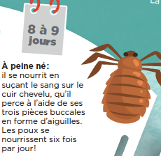 | À peine nés : les poux …………………………………………………………………..  ……………………………………………………………………………………………………..  ……………………………………………………………………………………………………..  ……………………………………………………………………………………………………..  ……………………………………………………………………………………………………..  ……………………………………………………………………………………………………..  ……………………………………………………………………………………………………..  ……………………………………………………………………………………………………..  ……………………………………………………………………………………………………..  ……………………………………………………………………………………………………..  ……………………………………………………………………………………………………..  ……………………………………………………………………………………………………..  ……………………………………………………………………………………………………..  ……………………………………………………………………………………………………..  ……………………………………………………………………………………………………..  ……………………………………………………………………………………………………..  ……………………………………………………………………………………………………..  ……………………………………………………………………………………………………..  ……………………………………………………………………………………………………..  ……………………………………………………………………………………………………..  ……………………………………………………………………………………………………..
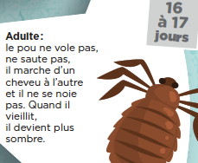
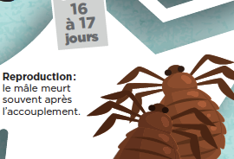
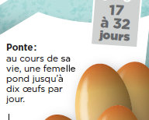

Support pédagogique réalisé par Geneviève Boulanger

Corrigé disponible sur simple demande auprès de votre consultant régional ou via l’adresse suivante : benedicte.lemercier@lejde.be (merci de préciser le nom et le CP de votre école).

JDE – Route de Hannut 38 – 5004 Bouge
Tél. : 081/24 89 86 – Fax : 081/23 12 62 – E-mail : redaction@lejde.be

